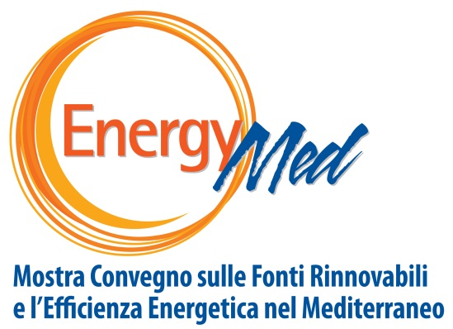

​

**A EnergyMed i progetti della Città Metropolitana di Napoli e della Regione Campania**

**de Magistris: risorse per ambiente, trasporto, coste e mare**

**Bonavitacola: fondo sostegno per startup privati su eco e sisma bonus**

“Nel bilancio di previsione della Città metropolitana di Napoli ci sono importanti risorse per la difesa dell’ambiente e per il trasporto sostenibile, per proteggere le nostre coste e il mare. Con tanta energia e fantasia politica, anche con poche risorse, saper spendere bene i fondi disponibili può dare segnali forti alla città”. Lo ha annunciato **Luigi de Magistris**, sindaco di Napoli, **durante la sua visita a Energymed**, la Mostra Convegno sulle Fonti Rinnovabili e l’Efficienza Energetica che oggi chiude i battenti della sua undicesima edizione. Il primo cittadino ha parlato degli interventi inclusi nel bilancio approvato in giunta: oltre **2,4 milioni di euro sono destinati ad implementare il controllo ambientale e la difesa del mare e del territorio**. Si va da un investimento di oltre 1,7 milioni per interventi a difesa delle coste metropolitane a un contributo ai Comuni di 1 milione di euro per la pulizia dei fondali marini e la messa a dimora di nuovi alberi e parchi urbani. “Il protagonismo nelle energie rinnovabili e della mobilità alternativa rappresenta il presente e il futuro delle città del mondo. Veniamo qui a Energymed – ha spiegato il sindaco de Magistris - per guardare e osservare le innovazioni ma anche per presentare l’esempio dell’esperienza napoletana, che non ha goduto di particolari situazioni economiche-finanziarie favorevoli, ma ha messo in campo un’azione in controtendenza in materia ambientale. Penso al lavoro che l’amministrazione comunale di Napoli sta facendo sull’illuminazione al led in città”. Al convegno finale di EnergyMed è intervenuto anche il vicepresidente della Regione Campania, con delega all'ambiente,**Fulvio Bonavitacola**: " Energymed - ha detto - è l'occasione per scoprire idee, progetti, azioni, e anche in sviluppo e occupazione. Ormai è una scadenza istituzionale, si tiene da 11 anni. Energia e ambiente sono per certi versi la stessa cosa in negativo e in positivo: penso alle emissioni del riscaldamento domestico e i gas di scarico dei motori insieme incidono sull'80% sulle polveri sottili. Intervenire su questo significa dare un contributo importate alla qualità dell'aria". Bonavitacola ha anche fissato degli obiettivi dell'amministrazione regionale sulle infrastrutture pubbliche e su quelle private: "Una sfida importante - ha detto - sarebbe di **elettrificare o approvvigionare a metano le banchine dei porti di Napoli e Salerno**. Sulla parte privata stiamo lavorando a un piano di efficientamento del patrimonio, unendo le misure dell'ecobonus e del sismabonus che sono a carico dell'erario, perché funzionano come detrazioni fiscali. **Vogliamo dar vita a un fondo di rotazione per finanziare l'avvio,** i progetti e le diagnosi sia sulla classificazione energetica che sulla parte sismica".

Il vicepresidente del'Unione Industriali di Napoli Vito Grassi ha partecipato al convegno degli impreditori sull'efficienza energetica nella pubblica amministrazione: "Anche la Campania - ha sottolineato - sta pensando concretamente all'efficienza energetica degli edifici pubblici, lo dimostrano i contratti impostati da Soresa che prevedono contemporaneamente al servizio di manutezione e gestione degli impianti anche interventi mirati all'efficienza energetica che tracciano l'effettivo risparmio ottenuto".

Nell’ambito di Energymed, l’ordine degli Ingegneri di Napoli ha presentato il convegno “Le opportunità dell’ecobonus e del sisma bonus per un’edilizia sicura ed energeticamente efficiente” con gli interventi del presidente dell’ordine, Edoardo Cosenza e del rettore dell’Università del Sannio, Filippo De Rossi, coordinatore della commissione energia dell’Ordine, che hanno evidenziato “le novità introdotte dalla **legge di stabilità 2018, che dà la possibilità ai condomini di intervenire sia strutturalmente che energeticamente sulle parti comuni degli edifici usufruendo di una detrazione fiscale fino all’85%**, con un limite di spesa di 136mila euro per ogni unità immobiliare”. Ha chiuso la sessione  Gennaro Guida, direttore del centro studi ANACI di Napoli, ricordando “il ruolo delicato degli amministratori di condominio, “influencer” del procedimento di riqualificazione del patrimonio immobiliare esistente”.

Anche il rettore dell’Università di Cassino, Giovanni Betta, ha visitato le innovazione presentate all’undicesima edizione di Energymed, nella convinzione che **anche gli atenei debbano adottare progetti di efficientamento energetico.** “E’ un tema su cui bisogna accelerare – ha detto il rettore Betta -, sfruttando le principali innovazioni in materia di efficientamento. Nel bilancio dell’università di Cassino, la voce dei costi di energia elettrica e termica è a livelli assolutamente inaccettabili; occorre intervenire”.

   EnergyMed 2018 si chiude con numeri record: "Abbiamo superato - spiega il direttore di Anea Michele Macaluso - a quota 20.000 visitatori, che era il risultato dello scorso anno: c'è una parte di pubblico e di scolaresche ma per la maggior parte si è trattato di operatori tecnici che hanno seguito con attenzione il programma sostenuto da una sessione di workshop di grande interesse per le novità sulle tecnologie, le normative e i finanziamenti". "E' stato il mio primo Energmed - afferma Benedetto Scarpellino, neo presidente di Anea - ho seguito il lavoro del team Anea brillantamente coordinato da Michele Macaluso, che ha fondato EnergyMed. Ho notato con soddisfazione la presenza di tante aziende con proposte innovative interessanti, di relatori di altissimo profilo ai convegni e di tanti visitatori, molti dei quali giovani grazie alle visite delle scuole anche da altre regioni. La presenza e l'aprezzamento dei responsabili delle principali istituzioni locali ci dà grossi stimoli per fare meglio e di più".

Napoli, 7 aprile 2018                                            L'ufficio stampa